МІНІСТЕРСТВО ОСВІТИ І НАУКИ

ДВНЗ «КИЇВСЬКИЙ НАЦІОНАЛЬНИЙ ЕКОНОМІЧНИЙ УНІВЕРСИТЕТ

імені Вадима Гетьмана»

Кафедра інформатики та системології

**Лабораторна робота №4_1**

з дисципліни «Моделювання складних систем»

на тему «Кількісні показники хаосу. Знаходження показника Ляпунова для дискретних нелінійних систем»

**Виконала:**

Кунєва К.Р.,

студентка групи ІА-401

**Перевірив:**

Дербенцев В.Д

**КИЇВ КНЕУ 2022**

**Стислі теоретичні відомості.**

Показником Ляпунова дискретного відображення (1)

$$x_{k}=f(x_{k})$$

називається величина

$λ\left(x_{0}\right)=\lim_{N→∞}{\frac{1}{N}\ln\left(\left|\frac{d}{dx}f^{\left(N\right)}(x)\right|\right)=\lim_{N→∞}{\frac{1}{N}\sum_{k=1}^{N-1}{\ln\left|f'(x_{k})\right|}}}$ (2)

що характеризує ступінь експоненційного розходження близьких траєкторій та є характеристикою ступеня хаотичності системи, а також часового горизонту, на який можна зробити прогноз динаміки системи. Додатній знак показника Ляпунова свідчить про розбіжність близьких траєкторій та про наявність хаотичної поведінки.

Для обчислення показників Ляпунова для дискретних систем використовується алгоритм Бенетіна знаходження старшого ПЛ, а також його модифікація для обчислення спектру ПЛ.

*Алгоритм Бенетіна:*

Розглянемо дві близькі в початковий момент часу точки, що належать атрактору ДС

$$x\left(t_{0}\right), \tilde{x}\left(t_{0}\right):\left\|x\left(t_{0}\right)- \tilde{x}\left(t_{0}\right)\right\|= ε(t_{0})$$

Через проміжок часу $∆t=t-t_{0}$ точки $x\left(t_{0}\right), \tilde{x}\left(t_{0}\right)$ перейдуть у

$$x\left(t\right), \tilde{x}\left(t\right):\left\|x\left(t\right)- \tilde{x}\left(t\right)\right\|= ε(t)$$

Спрощено можна вважати, що:

$$ε\left(t\right)≈ε(t_{0})exp⁡(Λ_{1}Δt)$$

Тут $Λ_{1}$– старший ПЛ.

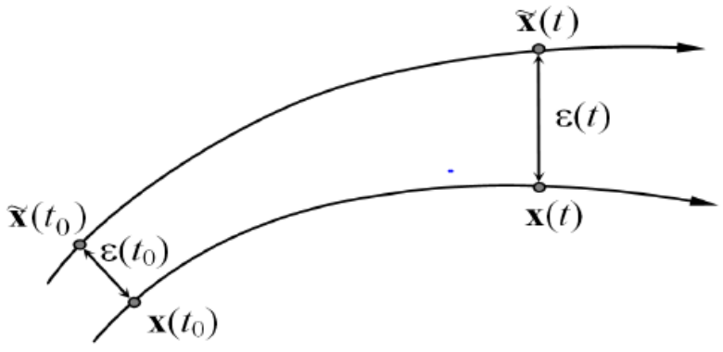

Розглянемо еволюцію точок $x_{0}=x\left(t_{0}\right), {\tilde{x}}_{0}=\tilde{x}\left(t_{0}\right), \left\|x_{0}-{\tilde{x}}_{0}\right\|=ε$ протягом незначного періоду часу T та позначимо одержані точки через $x_{1}, {\tilde{x}}_{1}$ відповідно. Вектор $Δx_{1}=x_{1}-{\tilde{x}}_{1}$ назвемо вектором збурення, а його довжину (норму) - $\left\|Δx_{1}\right\|$ амплітудою збурення.

Таким чином відношення $\frac{\left\|Δx_{1}\right\|}{ε}$ характеризує зміну норми вектора збурення за час T. На цьому етапі вже можна одержати першу оцінку старшого ПЛ:

$$Λ_{1}^{(1)}=\frac{1}{T}\ln{\frac{\left\|Δx_{1}\right\|}{ε}}$$

Перевизначимо вектор $Δx_{1}$ в такий спосіб, щоб його напрям лишився тим же, а довжина дорівнювала початковому значенню $ε$

$$Δx_{1}^{'}=\frac{Δx_{1}}{\left\|Δx_{1}\right\|}ε$$

Позначимо нову точку збуреної траєкторії через ${\tilde{x}}_{1}^{'}=x_{1}+Δx_{1}^{'}$. Далі, повторимо цю процедуру для точок $x_{1}, {\tilde{x}}_{1}^{'}$ одержимо новий вектор стану та збурення $x_{2}, {\tilde{x}}_{2}^{'}$.

Повторив цю процедуру M разів, можна наближено оцінити старший ПЛ як середньоарифметичне величин $Λ_{1}^{(i)}$, одержаних на кожному кроці

$$Λ_{1}≅\frac{1}{M}\sum_{i=1}^{M}{Λ_{1}^{\left(i\right)}}=\frac{1}{MT}\sum_{i=1}^{M}{\ln{\frac{\left\|Δx_{i}\right\|}{ε}}}$$

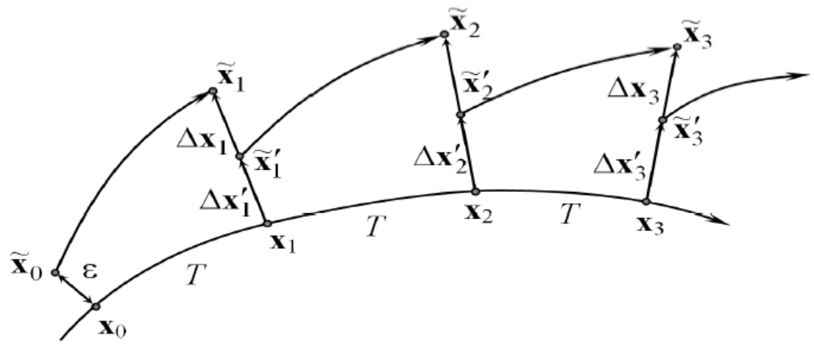

Характерний час, на який можна спрогнозувати динаміку системи можна наближено оцінити так

$$T\left(x_{0}, ε\right)≈\frac{1}{Λ_{1}}\ln{\frac{1}{ε}}$$

Для одержання статистично значущої старшого ПЛ за цим алгоритмом бажано:

1. Доцільно провести процедуру кілька разів для різних початкових значень вектору стану та вектору збурень $x_{0}=x\left(t_{0}\right), {\tilde{x}}_{0}=\tilde{x}(t_{0})$
2. Кількість кроків M має бути достатньо великою
3. Значення T має бути не надто великим. Цей інтервал необхідно обирати в такий спосіб, щоб амплітуда відхилень була менша лінійних розмірів неоднорідностей фазового простору
4. Нормування вектору відхилень є обов’язковим, оскільки при збільшенні амплітуди відхиленнь можна вийти за область атрактора
5. Оцінки за є наближеними, оскільки швидкість розбігання траєкторій (і горизонт прогнозу) залежать від вибору початкової точки на атракторі

*Модифікація*

Для обчислення спектру необхідно досліджувати еволюцію не однієї точки при побудові опорної траєкторії, а кількох (к-ть дорівнює розмірності фазового простору).

Оскільки старший ПЛ справляє суттєвий вплив на еволюцію усіх збурених траєкторій, то на кожному кроці алгоритму Бенетіна необхідно здійснювати не тільки перенормування векторів збурень, але і додатково здійснювати їх ортогоналізацію.

Величина $λ$ називається показником Ляпунова і характеризує горизонт передбачуваності — проміжок часу, на який можна дати прогноз поводження досліджуваної системи. Існує по одному показнику Ляпунова для кожного з вимірів фазового простору.

Час (горизонт) прогнозу динаміки системи можна оцінити:

$$T_{λ}≈\frac{1}{λ}\ln{\frac{1}{ε}}$$

Показники Ляпунова кількісно характеризують швидкість експоненційного розбігу близьких траєкторій $x_{k+1}=f(x_{k})$. Показник Ляпунова: $λ(x_{0})$. Показник Ляпунова дискретного відображення $x_{k+1}=f(x_{k})$– величина:

$$λ\left(x_{0}\right)=\lim_{N→∞}{\frac{1}{N}\ln\left(\left|\frac{d}{dx}f^{\left(N\right)}(x)\right|\right)= \lim_{N→∞}{\frac{1}{N}\sum_{k=1}^{N-1}{\ln\left|f^{'}(x_{k})\right|}}}$$

**Варіант №6**

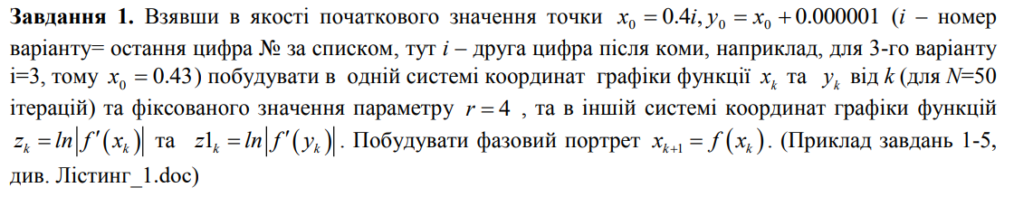

За умовою кількість ітерацій 50, тому N = 50.

Всі значення будемо зберігати в масивах:

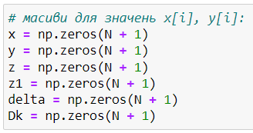

Задамо для них значення із 0 індексом (початкові значення):

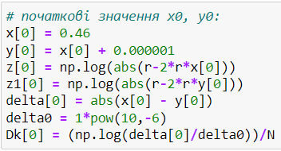

За допомогою цикла для кожної ітерації обчислюємо значення:

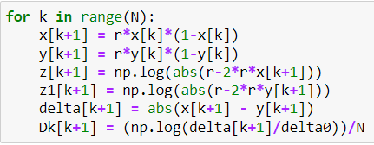

Функція для побудови графіків функцій від k:

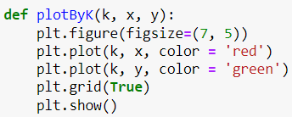

Викликаючи її, отримаємо такі графіки функцій $x_{k}$, $y_{k}$:

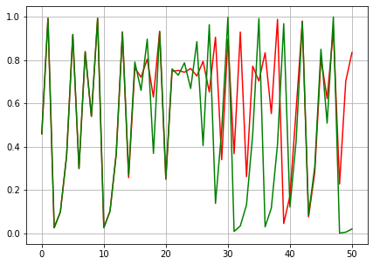

Аналогічно будуємо графіки $z_{k}$ та ${z1}_{k}$:

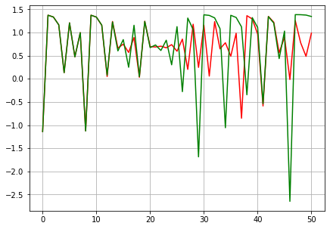

Фазовий портрет:

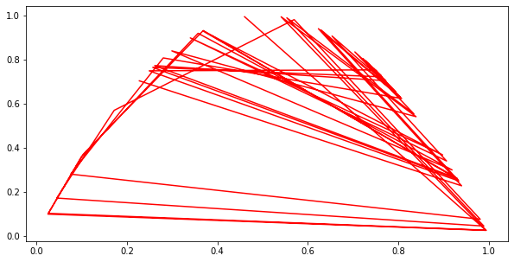

$δ= \left|x_{k}-y_{k}\right|$*:*

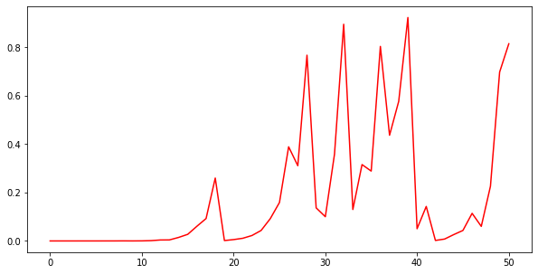

$δ_{0}=1×{10}^{-6}$

$D_{k}= \frac{\ln\left(\frac{δ_{k}}{δ_{0}}\right)}{N}$*:*

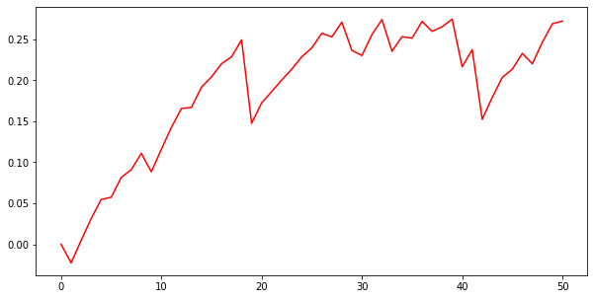

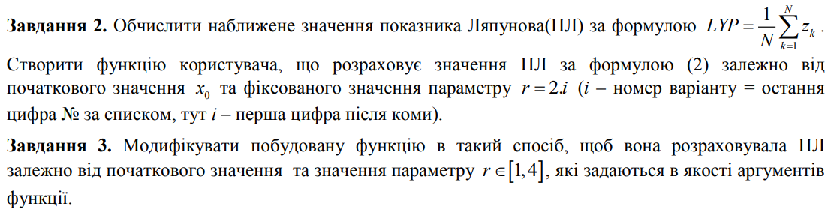

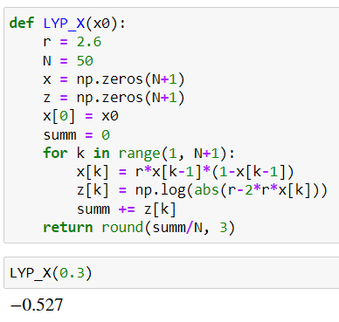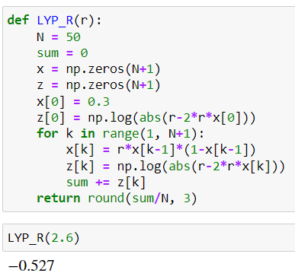

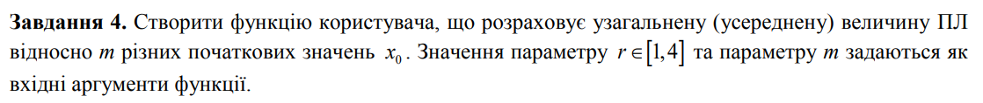

Функція, що обчислює ПЛ в залежності від початкових значень і значення параметру r:

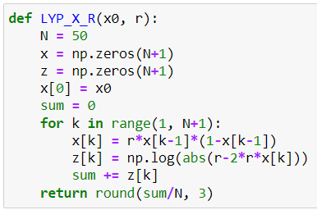

Функція, що розраховує узагальнену (усереднену) величину ПЛ відносно m різних початкових значень x0:

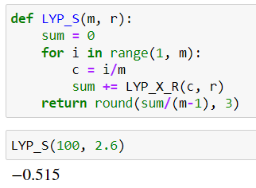

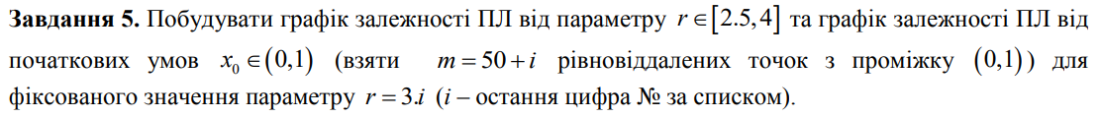

В масиві r збережемо значення з проміжку від 2.5 до 4 з кроком 0.1:

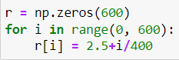

Результати помістимо в масив results:

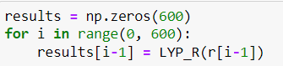

Графік:

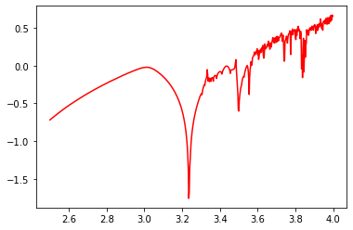

В масив x буде знаходитись 56 рівновіддалених точок з проміжку від 0 до 1:

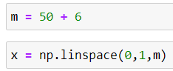

Значення r є сталим і дорівнює:



Масив результатів буде мати розмірність 56. Аналогічно заповнюємо його значеннями функції, що обчислює ПЛ за вхідними початковими даними та параметром r:

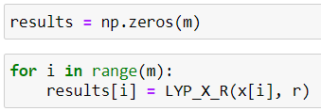

Одержимо такий графік:

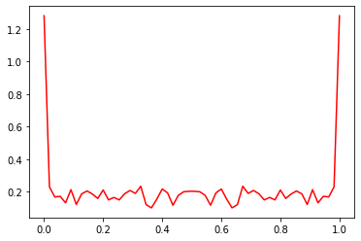





Для вирішення цього завдання напишемо наступну функцію:

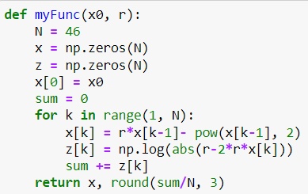

Вона повертатиме масив значень х та показник Ляпунова. Візьмемо початкові дані та r з лабораторної №1 та виконаємо дану функцію:

